ZARZĄDZENIE REGIONALNEGO DYREKTORA OCHRONY ŚRODOWISKA W GORZOWIE WIELKOPOLSKIM

z dnia 16 lutego 2021 r.

w sprawie ustanowienia planu ochrony dla rezerwatu przyrody „Woskownica”

Na podstawie art. 19 ust. 6 ustawy z dnia 16 kwietnia 2004 r. o ochronie przyrody
(Dz. U. z 2020 poz. 55, 471 i 1378) zarządza się, co następuje:
§ 1. Ustanawia się plan ochrony dla rezerwatu przyrody „Woskownica”, zwanego dalej: „rezerwatem”.
§ 2.1. Celem ochrony przyrody rezerwatu jest zachowanie stanowiska woskownicy europejskiej Myrica gale.

2. Przyrodniczymi i społecznymi uwarunkowaniami realizacji celu, o którym mowa w ust. 1 są:
- występowanie w dużym skupieniu licznej populacji woskownicy europejskiej Myrica gale, stanowiącej najdalej wysunięte na południe w kraju stanowisko przedmiotowego gatunku,
- istotne znaczenie części torfowiskowej obszaru rezerwatu dla naturalnego retencjonowania wód gruntowych,
- położenie rezerwatu w otoczeniu znacząco przekształconym na skutek wieloletniego użytkowania gospodarczego z zakresu gospodarki leśnej,
- wysoki poziom naturalności ekosystemów funkcjonujących na obszarze rezerwatu mający pozytywny wpływ na jakość życia i zdrowia lokalnego społeczeństwa.
§ 3. Obszar rezerwatu objęty jest ochroną czynną na powierzchni 1,41 ha oraz ścisłą
na powierzchni 8,12 ha, zgodnie z załącznikiem nr 1 do zarządzenia.
§ 4. Identyfikację oraz określenie sposobów eliminacji lub ograniczania istniejących
i potencjalnych zagrożeń wewnętrznych i zewnętrznych oraz ich skutków, określa załącznik nr 2 do zarządzenia.
§ 5.1. Działania ochronne na obszarze ochrony czynnej z podaniem rodzaju, zakresu oraz lokalizacji tych działań, określa załącznik nr 3 do zarządzenia.
2. Szczegółową lokalizację działań ochronnych na obszarze ochrony czynnej, określa załącznik nr 4 do zarządzenia.
§ 6. Zarządzenie wchodzi w życie po upływie 14 dni od dnia ogłoszenia.

Załącznik nr 1 do zarządzenia Regionalnego Dyrektora Ochrony Środowiska w Gorzowie Wielkopolskim z dnia 16 lutego 2021 r.

OBSZARY OCHRONY ŚCISŁEJ I CZYNNEJ

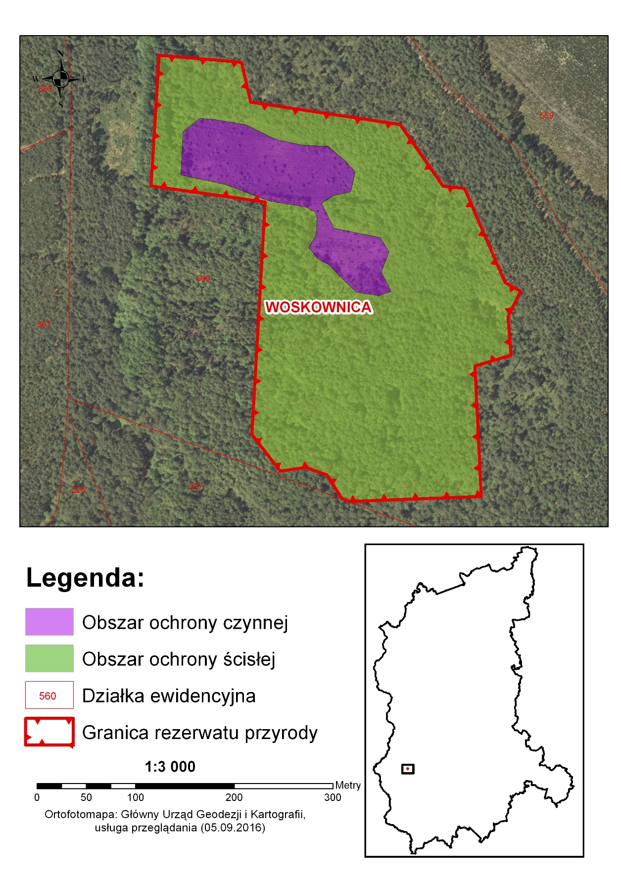

Załącznik nr 2 do zarządzenia Regionalnego Dyrektora Ochrony Środowiska w Gorzowie Wielkopolskim z dnia 16 lutego 2021 r.

IDENTYFIKACJA ORAZ OKREŚLENIE SPOSOBÓW ELIMINACJI LUB OGRANICZANIA ISTNIEJĄCYCH I POTENCJALNYCH ZAGROŻEŃ WEWNĘTRZNYCH I ZEWNĘTRZNYCH ORAZ ICH SKUTKÓW

Zagrożenia |  |  | Sposoby eliminacji lub ograniczania
Wewnętrzne | Istniejące | Spontanicznie zachodząca sukcesja naturalna związana z wnikaniem drzew i krzewów, w tym gatunków roślin inwazyjnych skutkująca niekorzystnymi zmianami w obrębie struktury siedliska woskownicy europejskiej. | Zapobieganie poprzez wycinanie drzew i krzewów oraz gatunków inwazyjnych wraz z usunięciem pozyskanej biomasy poza obszar siedliska woskownicy europejskiej.
Wewnętrzne | Potencjalne | Przesuszenie siedliska woskownicy europejskiej  na skutek długotrwałego braku zasilania obszaru przez wody opadowe. | Ograniczanie odpływu wód  z obszaru rezerwatu poprzez zablokowanie rowów ziemnych polegających na ich zasypaniu lub przegrodzeniu zastawką piętrzącą.
Zewnętrzne | Istniejące | Nie zidentyfikowano | Brak
Zewnętrzne | Potencjalne | Nie zidentyfikowano | Brak

Załącznik nr 3 do zarządzenia Regionalnego Dyrektora Ochrony Środowiska w Gorzowie Wielkopolskim z dnia 16 lutego 2021 r.

DZIAŁANIA OCHRONNE NA OBSZARZE OCHRONY CZYNNEJ, Z PODANIEM RODZAJU, ZAKRESU ORAZ LOKALIZACJI TYCH DZIAŁAŃ

Lp. | Rodzaj działań  ochronnych | Zakres działań ochronnych | Lokalizacja działań ochronnych
1. | Ochrona czynna woskownicy europejskiej  i jej siedliska. | Wycięcie drzew i krzewów oraz gatunków inwazyjnych wraz  z zapewnieniem usunięcia pozyskanej biomasy poza obszar siedliska woskownicy europejskiej.  Zadanie należy wykonać do końca 5 roku obowiązywania planu, a następnie w zależności od potrzeb stwierdzonych na podstawie prowadzonego nadzoru nad rezerwatem. | Siedlisko woskownicy europejskiej zgodnie z mapą stanowiącą załącznik nr 4.
2. | Ochrona czynna poprzez utrzymanie właściwych stosunków wodnych  w obrębie siedliska woskownicy europejskiej. | W przypadku wystąpienia nadmiernego przesuszenia siedliska woskownicy europejskiej, określonego na podstawie bieżących kontroli lub monitoringu, należy zablokować rowy ziemne poprzez ich zasypanie lub przegrodzenie zastawką piętrzącą. | Obszar rezerwatu
3. | Monitoring stanu ochrony woskownicy europejskiej oraz goryczki wąskolistnej Gentiana pneumonanthe. | Ocenę stanu ochrony należy wykonać zgodnie z założeniami metodycznymi obowiązującymi w ramach Państwowego Monitoringu Środowiska.  Zadanie należy wykonać co najmniej dwukrotnie w trakcie obowiązywania planu. | Siedlisko woskownicy europejskiej oraz goryczki wąskolistnej zgodnie z mapą stanowiącą załącznik nr 4.

Załącznik nr 4 do zarządzenia Regionalnego Dyrektora Ochrony Środowiska w Gorzowie Wielkopolskim z dnia 16 lutego 2021 r.

LOKALIZACJA DZIAŁAŃ OCHRONNYCH NA OBSZARZE OCHRONY CZYNNEJ

